REWALIDACJA -13.05.2020 – klasa VIII
Temat: Natura

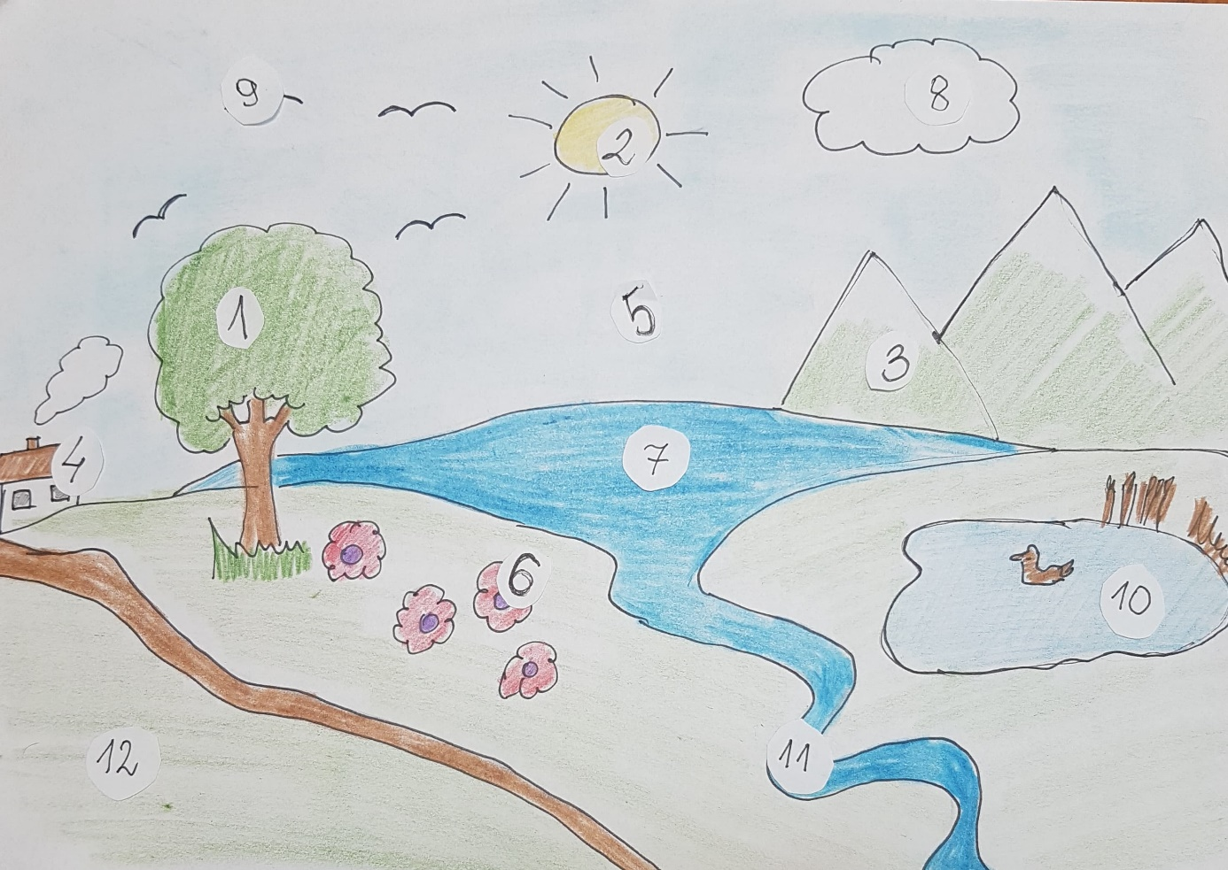
Każdy z tych wymienionych elementów pejzażu ma na rysunku swój numer.
Zadanie 1
Napisz co kryje się pod numerem:
1………………………….. 7………………………………
2………………………….. 8………………………………
3………………………….. 9……………………………..
4………………………….. 10…………………………….
5…………………………. 11…………………………….
6…………………………. 12……………………………..

Zadanie 2
O każdym z wymienionych elementów pejzażu ułóż jedno zdanie.
1………………………………………………………………………………………………….
2……………………………………………………………………………………………………
3…………………………………………………………………………………………………..
4……………………………………………………………………………………………………
5………………………………………………………………………………………………………
6…………………………………………………………………………………………………….
7……………………………………………………………………………………………………..
8……………………………………………………………………………………………………..
9………………………………………………………………………………………………………..
10………………………………………………………………………………………………………
11……………………………………………………………………………………………………..
12……………………………………………………………………………………………………..
Zadanie 3
Znajdź ukryte wyrazy z diagramie
rzeka jezioro kwiat dom trawa chmura drzewo góra

R | Z | E | K | A | S | E | K | A
D | T | R | A | W | A | G | W | G
O | D | R | Z | E | W | O | I | Ó
M | D | C | H | M | U | R | A | R
J | E | Z | I | O | R | O | T | A

